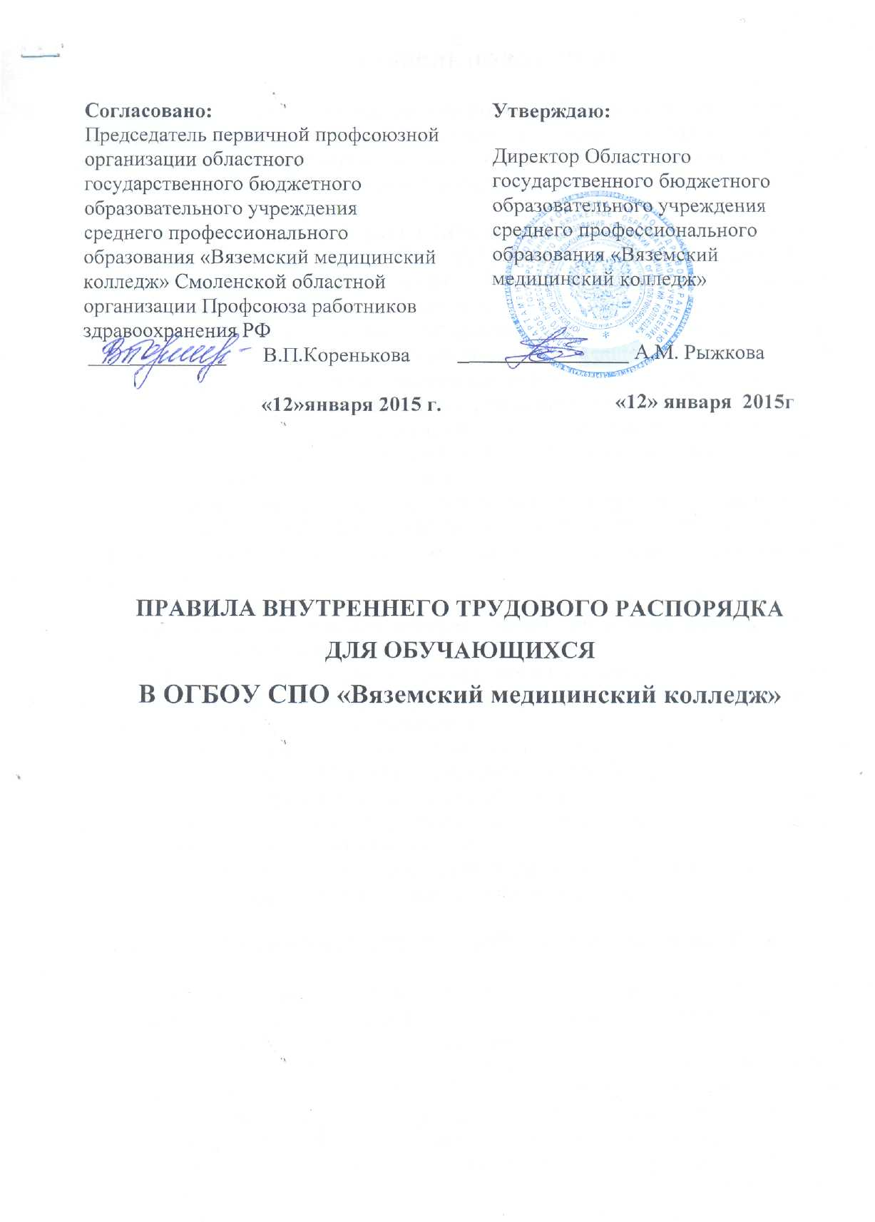
- ОБЩИЕ ПОЛОЖЕНИЯ

Настоящие Правила внутреннего распорядка (ПВР) регламентируют порядок деятельности, поведение, взаимодействие и взаимоотношения студентов, работников и администрации в ходе образовательного процесса и иной деятельности ОГБОУ СПО «Вяземский медицинский колледж»

2. УПРАВЛЕНИЕ ОГБОУ СПО «Вяземский медицинский колледж»
Руководство и управление ОГБОУ СПО «Вяземский медицинский колледж»
осуществляют Совет ОГБОУ СПО «Вяземский медицинский колледж», Педагогический совет и директор в соответствии с законодательством Российской Федерации, правовыми актами региональных органов власти, местного самоуправления и Уставом ОГБОУ СПО «Вяземский медицинский колледж».
- Совет осуществляет общее руководство образовательным учреждением. Его решения обязательны для всех студентов и работников, в части их касающейся.
2.2 Педагогический совет направляет и координирует педагогическую, воспитательную, учебно-производственную и методическую деятельность в ОГБОУ СПО «Вяземский медицинский колледж».
2.3.Директор осуществляет непосредственное оперативное руководство и управление ОГБОУ СПО «Вяземский медицинский колледж». В пределах своей компетенции он издает приказы и распоряжения обязательные для всех работников и студентов.
2.3.1.Директор осуществляет управление ОГБОУ СПО «Вяземский медицинский колледж» как сам непосредственно, так и через администрацию и педагогических работников колледжа.
2.3.2. В состав администрации помимо директора входят его заместители и главный бухгалтер. Директор определяет функции, права и ответственность каждого из членов администрации колледжа.
2.3.3. Заместитель директора по учебной работе является первым заместителем директора, ему прямо подчинены весь персонал колледжа и студенты.
2.4. Приказы и распоряжения администрации ОГБОУ СПО «Вяземский медицинский колледж», а также указания педагогических работников обязательны для выполнения их подчиненными и студентами.
2.5. Студенты вправе обжаловать приказы, распоряжения, оценки, указания, иные действия администрации и педагогических работников УПО.

- ОРГАНИЗАЦИЯ ОБРАЗОВАТЕЛЬНОГО ПРОЦЕССА

Образовательный процесс в УПО осуществляется в целях удовлетворения потребностей в профессиональном образовании, профессиональной подготовке, в повышении уровня квалификации и образования, профессиональном переобучении граждан, работодателей, общества и государства путем реализации принятых образовательных программ и рабочих программ учебных курсов, дисциплин, профессиональной подготовки, переподготовки и повышения квалификации, а также дополнительного образования. Образовательный процесс включает теоретическое обучение, производственное обучение, производственную практику, воспитательную работу. Он регламентируется государственными образовательными стандартами, учебными планами и годовым календарным учебным графиком в рамках распорядка дня и расписания занятий. Учебные планы рассматриваются и утверждаются педагогическим советом и подписываются директором. Календарный учебный график, распорядок дня и расписания занятий утверждаются директором.
- Прием граждан для обучения в ОГБОУ СПО «Вяземский медицинский колледж» производится по их заявлениям приемной комиссией. Условия, правила и порядок приема устанавливаются и регламентируются «Положением о приёме» и Правилами приема в колледже, разработанными на основе «Порядка приема в государственные образовательные учреждения среднего профессионального образования», принятыми Советом колледжа.
Администрация при приеме гражданина на учебу обязана ознакомить его и его родителей (лиц из заменяющих) с Уставом колледжа, настоящими Правилами внутреннего распорядка, другими документами регламентирующими организацию образовательного процесса и быта в колледже.
3.2.Обучение в колледже производится в учебных группах по специальностям Для руководства каждой учебной группой приказом директора назначаются классные руководители.
- Для студентов в дневных учебных группах учебный год начинается с 1сентября и завершается не позднее 02 июля.
- Студентам предоставляются каникулы, не менее, чем 10 недель в год. Календарные сроки каникул обусловливаются учебными планами.
- Отвлечение студентов от плановых занятий на работы, не предусмотренные образовательной программой и учебным планом, запрещаются.
- В ОГБОУ СПО «Вяземский медицинский колледж»установлена пяти дневная рабочая неделя.
- Для всех видов аудиторных занятий академический час устанавливается продолжительностью 45 минут.
- Недельная нагрузка студентов обязательными учебными аудиторными занятиями не должна превышать- 36 академических часов. Начало занятий в 8.30 мин. Максимальная учебная нагрузка (аудиторная + самостоятельная нагрузка)-54час.
3.9. Освоение общеобразовательных и профессиональных программ контролируется и завершается обязательной итоговой аттестацией студентов для определения соответствия объема и качества их знаний, умений и навыков требованиям осваиваемой образовательной программы, квалификационной характеристики, государственного образовательного образца.
3.10. Аттестация студентов, их перевод на следующий курс и выпуск из колледжа, организация и порядок проведения этих мероприятий регламентируется «Положением о промежуточной аттестации», «Положением об итоговой аттестации», , принятыми педагогическим советом колледжа в качестве локального акта.
3.11.Вопросы и проблемы, возникающие у студентов в ходе образовательного процесса, разрешаются через старосту учебной группы, классного руководителя, администрацию колледжа.

- ПРАВА И ОБЯЗАННОСТИ СТУДЕНТОВ

Взаимные права и обязанности участников образовательного процесса возникают с момента издания приказа о зачислении в ОГБОУ СПО «Вяземский медицинский колледж»
Студенты имеют право:
4.1. На получение профессионального образования по избранной специальности в соответствии с государственными образовательными стандартами и квалификационными характеристиками; на получение профессиональной подготовки, переподготовки, и повышение квалификации..
4.2. На получение дополнительных (в том числе платных) образовательных услуг. На параллельное изучение, на договорной платной основе, более чем одной профессии (специальности).
4.3. На бесплатное пользование для реализации прав, указанных выше учебными сооружениями, помещениями, инвентарем, оборудованием, инструментом, оснащением, библиотекой, электронной библиотекой, читальным залом и т.п., находящимся в оперативном управлении или распоряжении колледжа.
4.4.На участие в управлении и общественной деятельности в колледже, в порядке, установленном Уставом ОГБОУ СПО «Вяземский медицинский колледж» и соответствующими локальными актами;
4.6. На уважение их человеческого достоинства, на свободу совести, информации, на свободное выражение собственных взглядов и убеждений (не нарушая при этом со своей стороны законов РФ, правовых актов областных органов власти, Устава и Правил внутреннего распорядка колледжа, а также прав других граждан).
4.7.На обжалование (вплоть до судебного разбирательства), в установленном законодательством порядке, приказов, распоряжений, оценок и иных действий, а также бездействия администрации и педагогического персонала колледжа.
4.8.На свободное посещение мероприятий колледжа, не предусмотренных учебным планом.
4.9. На перевод по собственному желанию в другое учебное заведение.
4.10. На обеспечение стипендиями - в соответствии с действующими нормативами и поступившими ассигнованиями.
4.11.На участие во внеучебное время в деятельности профессиональных и иных общественных организаций, цели и деятельность которых не противоречит Конституции и законом РФ в порядке, установленном Советом колледжа.
  - Не посещать учебные занятия при наличии оправдательных документов.
4.13. Дети-сироты и дети оставшиеся без попечения родителей (лиц их заменяющих), в период обучения их в колледже, содержатся на полном государственном обеспечении в пределах поступивших ассигнований.
4.14. Обучающимся по образовательным программам среднего профессионального образования на базе основного общего образования предоставляется отсрочка от призыва на действительную военную службу до двадцатилетнего возраста.
4.15. ОГБОУ СПО «Вяземский медицинский колледж» создает условия, обеспечивающие охрану и укрепление здоровья студентов.
4.16. Среднее профессиональное образование в пределах государственных образовательных стандартов и соответствующих квалификационных характеристик, при получении его впервые, а также, если гражданин вынужден сменить профессию из-за изменения состояния здоровья, осуществляется для граждан бесплатно, при условии финансирования их из областного бюджета.
4.18.Не допускается вмешательство в деятельность колледжа никаких политических, общественных, религиозных партий, движений и объединений, а также юридических и физических лиц. Запрещается вести на территории колледжа пропаганду идей политических партий, общественных и религиозных организаций, объединений и движений. Не допускается принуждение студентов к вступлению в такие и подобные партии, организации, объединения и т.п., а также принудительное привлечение их к деятельности таких организаций и к участию в агитационных кампаниях, политических и религиозных акциях.

Обязанности студентов.
Студенты обязаны:
1. Исполнять гражданские обязанности, установленные Конституцией и законами РФ.
2. Знать и выполнять Устав колледжа, в части их касающейся.
3. Знать и выполнять настоящие Правила внутреннего распорядка.
4. Присутствовать, прилежно и активно участвовать во всех занятиях и мероприятиях, предусмотренных учебным планом.
5 Добросовестно и в срок выполнять все учебные задания на самостоятельную подготовку (домашние задания).
6 Соблюдать и поддерживать дисциплину, Правила поведения и общежития (соблюдать установленную форму одежды).
7 Знать и выполнять меры и правила безопасности, охраны жизни и здоровья в процессе обучения, труда и в быту. Вести здоровый образ жизни.
8. Беречь собственность колледжа. Соблюдать и поддерживать чистоту и установленный порядок в помещениях и на территории колледжа. Соблюдать правила эксплуатации и содержания материального оснащения , поддерживать соответствующее эксплуатационное состояние оборудования, инструментария, инвентаря, сооружений колледжа.
9 В установленные учебным планом сроки , проходить промежуточную аттестацию по завершению очередных этапов обучения, итоговую аттестацию- по окончанию изучения общеобразовательных предметов и предметов циклов ОПОП (гуманитарного, математического, профессионального) и итоговую выпускную квалификационную аттестацию по завершении всего курса обучения в ОГБОУ СПО «Вяземский медицинский колледж» .
10.Материальный ущерб, понесенный колледжем по вине обучающегося, возмещается им или его родителями (лицами их заменяющими).

- ПООЩРЕНИЯ И ВЗЫСКАНИЯ СТУДЕНТОВ

Дисциплина в колледже поддерживается на основе уважения человеческого достоинства студентов. Не допускается применение методов физического и (или) психического насилия.
- За успехи в учебе, общественной деятельности студенты должны быть поощрены. Решение о поощрении принимает администрация колледжа (устно или в приказе).
Применяются следующие виды поощрения:
- Благодарность.
- Награждением Почетной грамотой.
- Назначение повышенной стипендии.
- Назначение персональной или именной стипендии, либо выдвижение на ее присуждение.
- Невыполнение или ненадлежащее выполнение обучающимися своих обязанностей, нарушение ими установленного порядка или дисциплины влечет за собой ответственность, вплоть до отчисления из колледжа.
За нарушение Правил внутреннего распорядка, других локальных актов, Устава УПО, дисциплины, условий своего договора -обучающимся может быть назначено одно из следующих взысканий:
- Выговор.
- Строгий выговор.
- Отчисление из колледжа.
6.3. Администрация, Совет колледжа не вправе наложить на обучающегося взыскание без предварительного разбора нарушения - его обстоятельств, причин, последствий, личности нарушителя.
Взыскание может быть наложено не позднее 15 дней с того дня, когда о нарушении стало известно.
За одно нарушение может быть наложено только одно взыскание.
- За проступки и преступления студентов, совершенные ими во внеучебное время, колледж ответственности не несет.

7.ОТЧИСЛЕНИЕ СТУДЕНТОВ ИЗ
ОГБОУ СПО «Вяземский медицинский колледж»

Отчисление студентов производится по решению педагогического Совета приказом директора.
Основаниями для отчисления могут служить:
- Систематическое непосещение занятий без уважительных причин.
- Прекращение обучающимся обучение без уважительной причины..
- Неудовлетворительные итоги аттестации (промежуточной или итоговой).
- Грубое, хотя бы и однократное, нарушение дисциплины, требований Устава колледжа, или настоящих Правил внутреннего распорядка, а также систематическое их нарушение.
- Выявившаяся профессиональная непригодность обучающегося.
- Приговор суда, вступивший в законную силу.
- Для обучающихся на договорной основе с возмещением стоимости обучения - невнесение в договорной срок обусловленной платы за обучение.

- ВНУТРЕННЯЯ ОРГАНИЗАЦИЯ В УЧЕБНОЙ ГРУППЕ

В каждой учебной группе студенты избирают из своего состава старосту, который подлежит утверждению директором ОГБОУ СПО «Вяземский медицинский колледж» . Старосту избирают на учебный год. Староста учебной группы подчиняется непосредственно классному руководителю.
- Обязанности старосты учебной группы:
- Организация деятельности учебной группы в период отсутствия классного руководителя.
- Оказание помощи классному руководителю в руководстве учебной группой.
- Поддержание порядка и дисциплины в учебной группе.
- Представляет интересы студентов своей учебной группы во всех органах, подразделениях и структурах по всем вопросам обучения, воспитания, работы и быта студентов.
- Осуществление связи учебной группы с администрацией и органами управления ОГБОУ СПО «Вяземский медицинский колледж» по всем вопросам.
- Составление графика ежедневных дежурств группы, его соблюдение, контроль действия дежурных.
- Ежедневное представление в учебную часть ОГБОУ СПО «Вяземский медицинский колледж» информации о посещаемости занятий.
- Указания и поручения старосты в пределах вышеперечисленного обязательны для выполнения всеми обучающимися учебной группы.
- До истечения срока полномочий приказом директора колледжа - староста может быть отстранен за грубые нарушения или бездействие. В этом случае проводятся досрочные выборы нового старосты.
- Все старосты учебных групп составляют совет старост (старостат) колледжа, являющийся органом ученического самоуправления, консультативным органом при директоре колледжа.

